|  |
| --- |
| CENTRO UNIVERSITARIO DE CIENCIAS EXACTAS E INGENIERIAS |
| Sensor digital |
| Práctica 7 |
|  |
| C:\Users\Aldo\Desktop\LogoUDG.png |

|  |
| --- |
| Alumno: Aldo Alexandro Vargas Meza |
| Código: 213495653 |
| Materia: Seminario de Sensores y Acondicionamiento de Señales |
|  |

**Marco Teórico**

**Arduino Mega**

Es una tableta de entrenamiento basado en el ATmega1280 con 54 pines digitales para entrada y salida, de los cuales 14 pueden ser usados como PWM, 16 entradas analógicas, 4 puertos UART, con un cristal de 16 MHz.

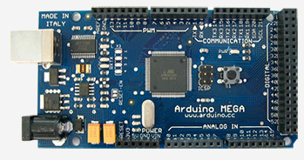

**Protoboard**

Es un tablero con orificios que se encuentran conectados eléctricamente entre sí de manera interna, habitualmente siguiendo patrones de líneas, en el cual se pueden insertar componentes electrónicos y cables para el armado y prototipado de circuitos electrónicos y sistemas similares. Está hecho de dos materiales, un aislante, generalmente un plástico, y un conductor que conecta los diversos orificios entre sí. Uno de sus usos principales es la creación y comprobación de prototipos de circuitos electrónicos antes de llegar a la impresión mecánica del circuito en sistemas de producción comercial.

